仮貯蔵・仮取扱い実施計画書（例）（形態例④可搬式給油設備と移動タンク貯蔵所を用いた車両への給油）
【別添１－４】
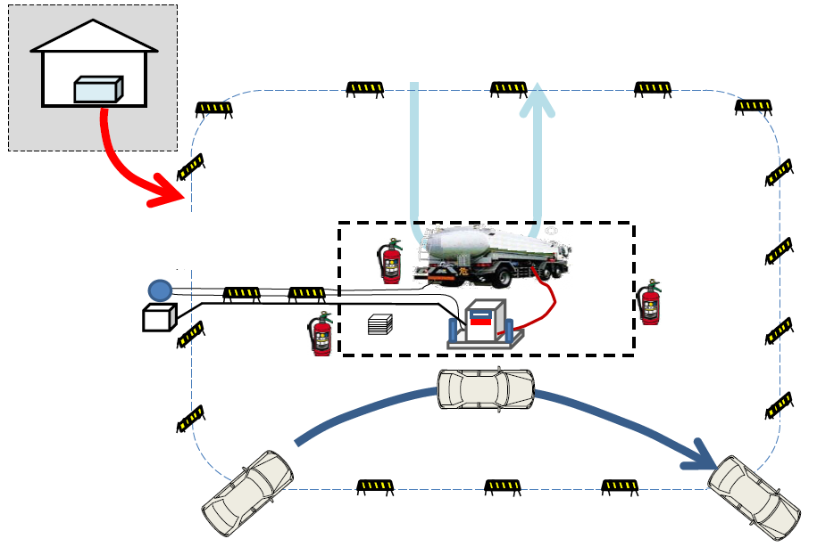
１ 仮貯蔵・仮取扱い詳細レイアウト
給油場所の周囲に、６ｍの幅の保有空地を確保する
保有空地の周囲には、柵、ロープ等を立てて空地の状態を確保する
給油場所はコンクリート又はアスファルトで舗装された地盤面に設けるものとし、給油設備及び移動タンク貯蔵所の設置場所を包含するように漏えい防止シートを敷くとともに、簡易の防油堤を周囲に設置する
平常時
倉庫等

危政令第９条第１項第１号の規定の例により、周囲の建築物等から距離を保つ
給油設備等の資機材を保管
６ｍ
災害時に搬出・設置
給油場所
給油設備に移動タンク貯蔵所の注入ホースを緊結する
６ｍ
給油設備及び移動タンク貯蔵所のアースを確保する
移動タンク貯蔵所
６ｍ

第５種消火設備
可搬式の給油設備
吸着マット
発電機
見やすい箇所において、危険物の仮取扱いを行う場所である旨を表示した標識及び防火に関し必要な事項を掲示した掲示板を設ける
給油設備及びその架台は、地震動、風圧等に対して十分な安全性を有するものとし、架台には車両の衝突を防止するためのポール等を設ける
６ｍ

給油設備は、危険物の規制に関する規則第25条の２の規定に準ずる構造のものとする

２ 標識・掲示板（例）※標識・掲示板を設置し関係者に注意喚起を行う。
危険物仮貯蔵・仮取扱所
危険物の類・品名・数量（倍数）
・第４類 アルコール類 エタノール
2,000リットル（５倍）
管理者 ○○ □□
火気厳禁
給油中エンジン停止
・大きさ：縦30cm以上、幅60cm以上（縦書きでも可）
・「火気厳禁」は、地は赤色、文字は白色
・「危険物仮貯蔵・仮取扱所」は、地は白色、文字は黒色
・「給油中エンジン停止」は、地は黄赤色、文字は黒色

